**Livox Mid 系列­­­­**

用户手册

v 1.0 2019.01

PDF电子文档可以使用查找功能搜索关键词。例如在Adobe Reader中，Windows用户使用快捷键 Ctrl+F，Mac用户使用Command+F即可搜索关键词。

用户可以通过目录了解文档的内容结构，点击标题即可跳转到相应页面。

本文档支持高质量打印。

**阅读提示**

符号说明

|  |  |  |  |
| --- | --- | --- | --- |
| @@1528356541885禁止 | @@1528356578248重要注意事项 | @@1528356599505操作、使用提示 | @@1528356622018词汇解释、参考信息 |

获取教学视频

用户可通过以下方法获取和观看教学视频，确保正确、安全地使用本产，并下载最新的用户手册。

[www.livoxtech.com/mid-40-and-mid-100](http://www.livoxtech.com/mid-40-and-mid-100)

下载Livox Viewer

通过以下地址下载Livox Viewer软件[www.livoxtech.com/mid-40-and-mid-100](http://www.livoxtech.com/mid-40-and-mid-100)

Table of Contents

[1. 产品概述 4](#_Toc533794295)

[1.1 简 介 4](#_Toc533794296)

[1.2 产品特性 4](#_Toc533794297)

[1.3部件说明 7](#_Toc533794298)

[2. 线序 8](#_Toc533794299)

[2.1激光雷达连接头及电源延长线线序 8](#_Toc533794300)

[2.2线材线序 9](#_Toc533794301)

[3. 安装 11](#_Toc533794302)

[3.1有效视场角（FOV）范围 11](#_Toc533794303)

[3.2 安装尺寸 11](#_Toc533794304)

[4. 准备 14](#_Toc533794305)

[4.1设计外部电源 14](#_Toc533794306)

[4.2连线 15](#_Toc533794307)

[5. 使用 17](#_Toc533794308)

[5.1 Livox Viewer 17](#_Toc533794309)

[5.2通信协议 23](#_Toc533794310)

[5.3 Software Development Kit (SDK) 24](#_Toc533794311)

[6. 存储、运输与保养 25](#_Toc533794312)

[6.1存储 25](#_Toc533794313)

[6.2运输 25](#_Toc533794314)

[6.3保养 25](#_Toc533794315)

[7. 疑难解答 26](#_Toc533794316)

[8.售后保修信息 27](#_Toc533794317)

[9. 附录 27](#_Toc533794318)

[附录一 27](#_Toc533794319)

[附录二 29](#_Toc533794320)

[附录三 30](#_Toc533794321)

[附录四 33](#_Toc533794322)

1. 产品概述

# 1.1 简 介

Livox Mid-40和Livox Mid-100 是一款高性能、安全可靠的激光雷达传感器，可广泛应用于包括无人驾驶、环境感知、机器人导航、动态路径规划、高精度测绘等众多领域。Livox Mid-40以及Livox Mid-100的 最大探测距离可达260 米。

**非重复扫描技术：**Livox Mid系列激光雷达（以下简称“Livox Mid系列”）传感器采用Livox自主研发的非重复扫描技术，可提供更高密度的点云，精确探测视场中的每个细节。

**高稳定可靠：**Livox Mid系列采用先进的光电系统设计，无需旋转光电发射接收电子器件，在提高性能的同时，也提升了产品的可靠性，产品均经过经过规范测试，在 GB 4208-2008（国内）/ IEC 60529（海外）标准下达到 IP67 防水防尘级别（风扇则为IP55）。

**自适应环境：**即使在 100klux 强烈日照干扰下，Livox Mid系列产品的性能仍不受任何影响。特殊设计的滤噪算法可有效降低周围其它激光雷达的杂散光干扰。另外，在雨雾等恶劣天气环境下，还可切换至雨雾模式，降低对雨、雾、和灰尘等大气颗粒的误检几率。

**便捷易用的Livox Viewer软件：**专为Livox Mid系列设计的Livox Viewer可实时展示三维点云图像，简洁的界面让操作更轻松。

**Livox SDK：**用户可基于Livox SDK进行开发，进一步满足个性化的应用需求。

|  |  |
| --- | --- |
| E:\Genius\config\users\screenshot\@@1545632751054.png | * 当环境温度为25℃，目标物体的表面反射率为大于等于80% 时（水泥地或路面的反射率为15~30%，白色石膏墙的反射率为90%~99%）测得最大探测距离为260m。 * Livox Mid-100为Livox Mid-40的三合一版本， 安装与使用规则基本一致，如无特别指出，本文所描述的为Livox Mid-100和Livox Mid-40的通用性能。 |

# 1.2 产品特性

Livox Mid-40以及Livox Mid-100通过使用非重复扫描技术，具有较高的视场覆盖率，且随着积分时间的增大，视场覆盖率也会显著增大。

下图所示为不同持续时间内（分别为0.1s, 0.2s, 0.5s和1s）Livox Mid-40和Mid-100的点云图。每个Livox Mid-100的点云图都可以视为由三个Livox Mid-40的点云图所组成。

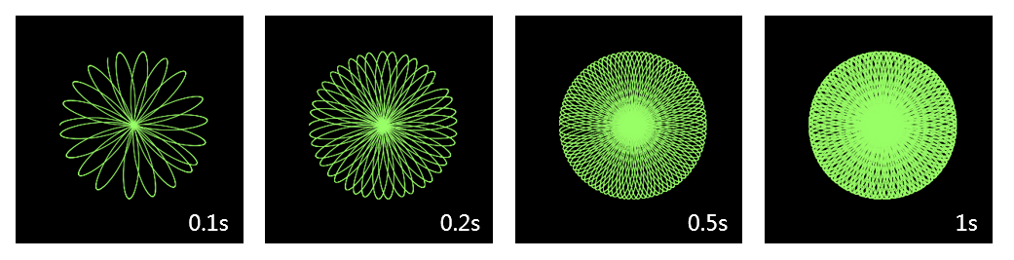

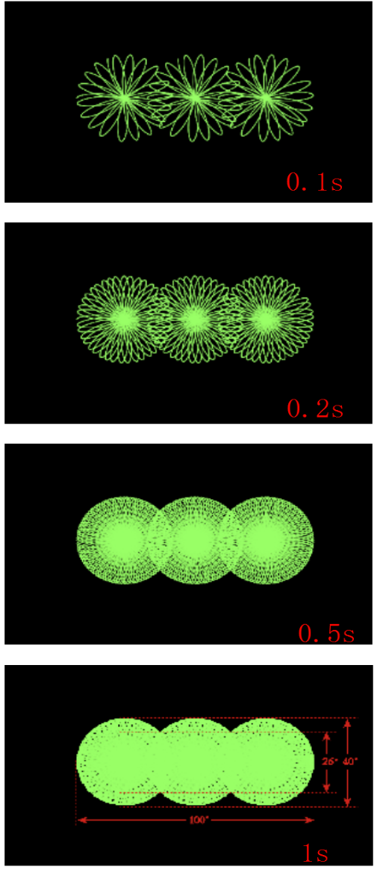

图1-2-1 Livox Mid-40和Mid-100点云效果图

下图给出了不同积分时间下Livox Mid-40激光雷达的视场覆盖率，也包含了(Livox其他系列的激光雷达和)当前市场上常见的几款多线机械旋转式激光雷达的相关数据。从图中可以看出，当积分时间小于0.1s时，Livox Mid-40的视场覆盖率性能与某32线产品的性能相当；当积分时间增大时，视场覆盖率明显提高。当积分时间是0.5s时，视场覆盖率与某64线产品相当；当积分时间继续增大时，视场覆盖率将会接近100%，即视场中几乎所有区域都会被激光束照射到。

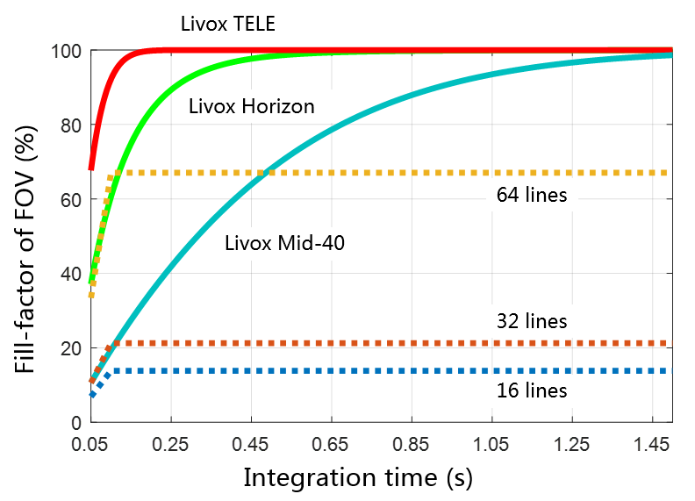

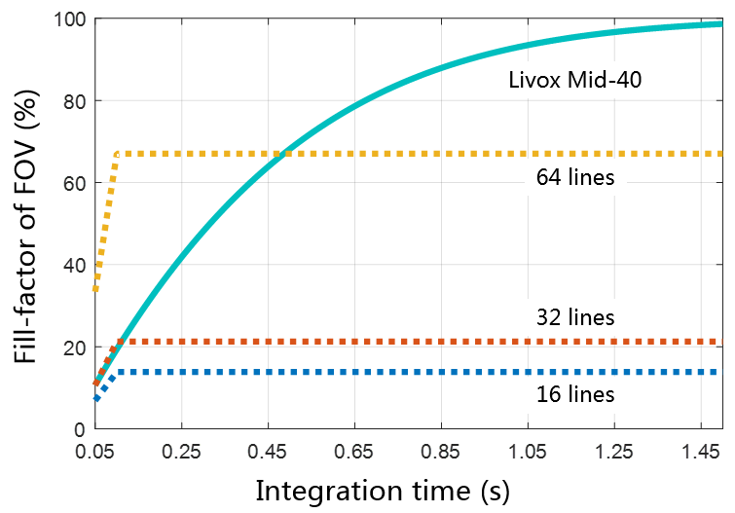

图 1-2-2 Livox Mid-40不同积分时间下的视场覆盖率。图中也给出了当前市场上常见的几种多线机械旋转式激光雷达的相关数据。其中，64线/32线/16线产品的竖直FOV分别是27°/41°/16°。

|  |  |
| --- | --- |
| @@1528356622018 | 视场内激光照射到的区域面积，关系到激光雷达的测量性能。为了表征该指标，可以定量地用激光雷达视场中被激光探测到的区域的比例，即为视场覆盖率。其计算公式为：。 |

激光参数

|  |  |
| --- | --- |
| 工作环境温度范围 | -20 ˚C – 65 ˚C |
| 安全标准 | Class 1 (IEC60825-1:2014) |
| 激光波长 | 905 nm |
| 光束发散角度 | 0.28 x 0.03º |

表1-2-2 激光参数

点云参数

|  |  |
| --- | --- |
| FOV（Livox Mid-40） | 38.4° 圆形 |
| FOV（Livox Mid-100） | 98.4° （水平） × 38.4° （竖直） |
| 数据率（Livox Mid-40） | 100,000 points/s |
| 数据率（Livox Mid-100） | 300,000 points/s |
| 角度精度 | < 0.1 º |
| 量程 (@100 klx) | 90 m @ 10% 反射率  130 m @ 20% 反射率  260 m @ 80% 反射率 |
| 距离精度 (1σ @ 20m) | 2 cm |

表1-2-3 点云参数

|  |  |
| --- | --- |
| E:\Genius\config\users\screenshot\@@1545632751054.png | * 当被测物体距离Livox Mid-100 小于1m 时，Livox Mid-100 无法对其进行测量。若您想使用Livox Mid-100 探测1m 以内的物体，请联系Livox 公司。 * 环境温度25℃，目标物体距离20 m，反射率为80%时测得Livox Mid系列的距离精度为2 cm。具体指标与测试条件相关，以实测结果为准。 |

# 1.3部件说明

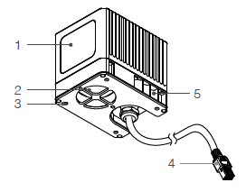Livox Mid-40

1. 窗口

激光雷达光束通过窗口向外发散，从而对FOV范围内的物体进行扫描。

2. 风扇（入风口）

散热功能。安装时请确保入风口周围10mm空间无遮挡。

3. 安装孔

安装孔为M3，请选择合适大小的螺丝进行安

装。

4. 激光雷达连接头

使用该连接头连接激光雷达至电源转接操作。同时也用户也可根据该连接头线序进行配置，激光雷达连接头的线序请查看线序章节。

5. 出风口

散热功能。安装时请确保入风口周围10mm空间无遮挡。

Livox Mid-100

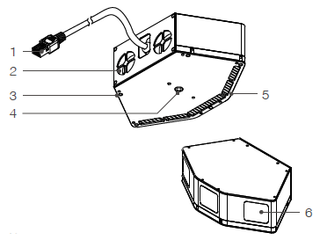1. 激光雷达连接头

使用该连接头连接激光雷达至电源转接操作。同时也用户也可根据该连接头线序进行配置，激光雷达连接头的线序请查看线序章节。

2. 风扇（入风口）

散热功能。安装时请确保入风口周围10mm空间无遮挡。

3. M3安装孔

安装孔为M3，请选择合适大小的螺丝进行安装。

4. ¼ 英寸安装孔

适配安装口为1/4英寸的平台，如三脚架等。

5. 出风口

散热功能。安装时请确保入风口周围10mm空间无遮挡。

6. 窗口

激光雷达光束通过窗口向外发散，从而对FOV范围内的物体进行扫描。

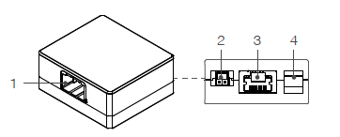电源转接插座

1. 激光雷达连接头接口

连接激光雷达连接头。

使用连接器型号为 JAE MX34012NF1，对应雷达连接头型号为JAE MX34012SF1。

2. 电源接口

连接至外部电源。

使用连接器型号为MOLEX 105313-1102，对应线端连接器型号为MOLEX 105307-1202。

3. 以太网接口

连接至以太网线。 使用标准RJ45以太网接口。

4. 同步信号口

连接至同步信号线。使用连接器型号为JST SM03B-GHS-TB，对应线端连接器型号为JST GHR-12V-S。

2. 接口定义

# 2.1激光雷达连接头接口

Livox Mid系列的激光雷达连接头及电源延长线的线序及其功能如下，用户不仅可将该接头连接至电源转接插座的激光雷达连接头结构，更可根据自身需求，使用该连接头进行供电、数据传输及数据同步。

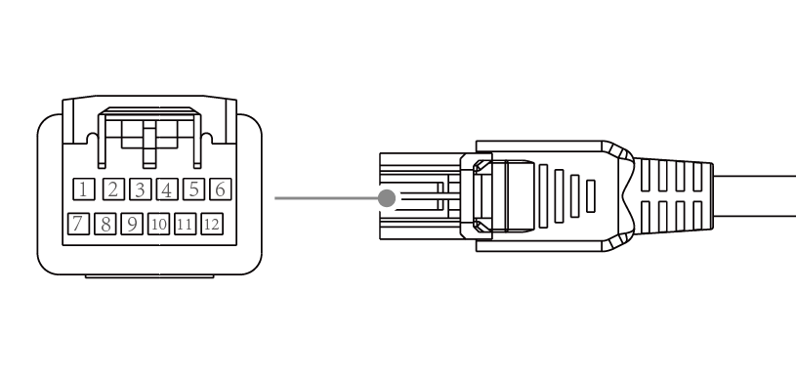

2-1-1 激光雷达连接接头及电源延长线接头

|  |  |  |  |
| --- | --- | --- | --- |
| Pin | 信号 | 属性 | 描述 |
| 1 | Power+ | power | DC 10-16V(max 16V) |
| 2 | Ground | power | Ground |
| 3 | Ethernet\_TX+ | OUTPUT | 100BASE-TX, TX+ |
| 4 | Ethernet\_TX- | OUTPUT | 100BASE-TX, TX- |
| 5 | Ground | power | Ground |
| 6 | SYNC+ | INPUT | RS485\_A, Pulse Per Second |
| 7 | Power+ | power | DC 10-16V(max 16V) |
| 8 | Ground | power | Ground |
| 9 | Ethernet\_RX+ | INPUT | 100BASE-RX, RX+ |
| 10 | Ethernet\_RX- | INPUT | 100BASE-RX, RX- |
| 11 | Ground | power | Ground |
| 12 | SYNC- | INPUT | RS485\_B, Pulse Per Second |

表2-1-1激光雷达连接接头及电源延长线接头线序表

SYNC信号描述：

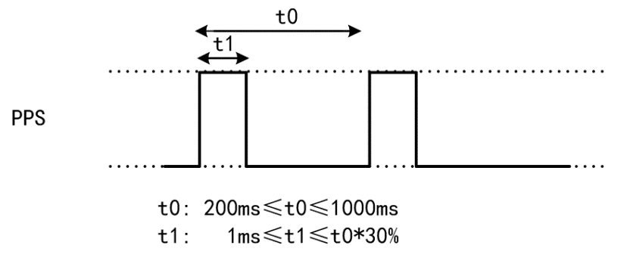

图2-1-2 SYNC信号描述

\*关于同步信号的详细内容，请查看通信协议章节。

# 2.2电源与同步信号接口

Livox Mid系列线材包中包含一根电源线和一根同步信号线，线序如下：

电源线

P1端接电源转接插座POWER接口，P2端用户可外接直流稳压电源。

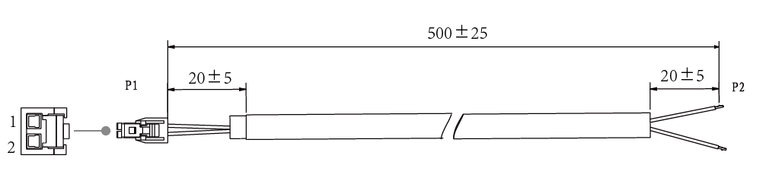

图2-2-1电源线示意图

|  |  |  |  |  |
| --- | --- | --- | --- | --- |
| Pin | 信号 | 属性 | 说明 | 颜色 |
| 1 | Power+ | power | DC 10-16V(max 16V) | 红 |
| 2 | Ground | power | Ground | 黑 |

表2-2-1 电源线线序

同步信号线

P1端接电源转接插座SYNC接口，P2端用户可外接SYNC信号。

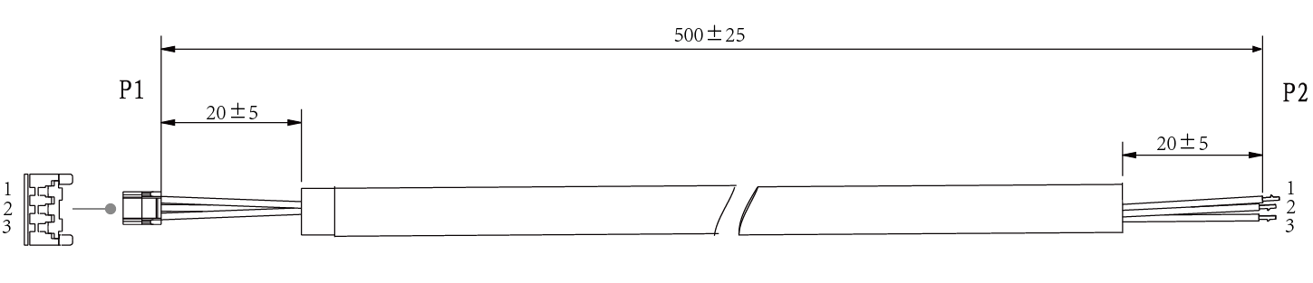

图2-2-2同步信号线示意图

|  |  |  |  |  |
| --- | --- | --- | --- | --- |
| Pin | 信号 | 属性 | 说明 | 颜色 |
| 1 | Ground | power | Ground | 黑 |
| 2 | SYNC+ | Input | RS485\_A, Pulse Per Second | 蓝 |
| 3 | SYNC- | Input | RS485\_B, Pulse Per Second | 白 |

表2-2-2同步信号线线序

# 2.3以太网接口

为了便于调试，Livox Mid系列配备的转接插座将livox雷达连接头转换成了标准的RJ45以太网接口。Livox支持100BASE-TX标准，使用两对双绞线用于发送和接收数据。

3. 安装

# 3.1有效视场角（FOV）范围

Livox Mid-40 的FOV 为38.4°。Livox Mid-100 作为Mid-40 的三合一版本，为保证雷达性能，当Livox Mid-100 将三个FOV为38.4°的Livox Mid-40 集成时，部分FOV 将会重叠，最终获得的FOV 值为98.4°。安装Livox Mid系列雷达模块时，请请注意FOV 的有效范围，避免遮挡FOV 区域。（单位：mm）

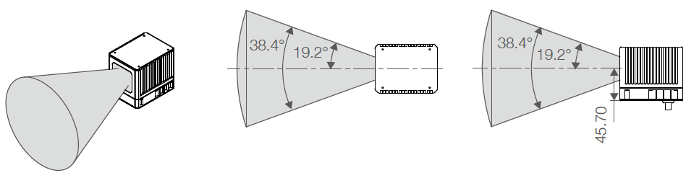

图3-1-1 Livox Mid-40有效FOV范围

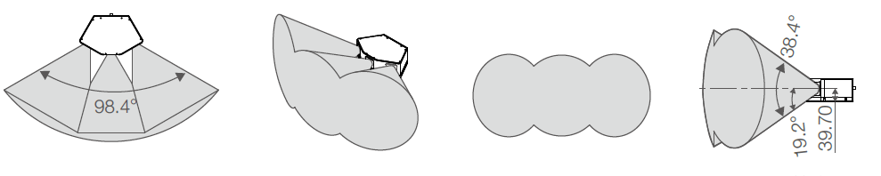

图3-1-2 Livox Mid-100有效FOV范围

# 3.2 安装尺寸

Livox Mid-40尺寸结构

Livox Mid-40的底部有4个深度为6mm的M3安装孔，可直接安装于目标位置。同时，使用专为Livox Mid-40设计的安装底座，可首先通过M3安装孔将Livox Mid-40安装于安装底座后，再通过安装底座侧面的多个M3螺丝孔，或1/4英寸安装孔，将其根据需求固定至合适位置。请根据下图所示的Livox Mid-40 尺寸大小及安装孔位尺寸，进行安装。（单位：mm）

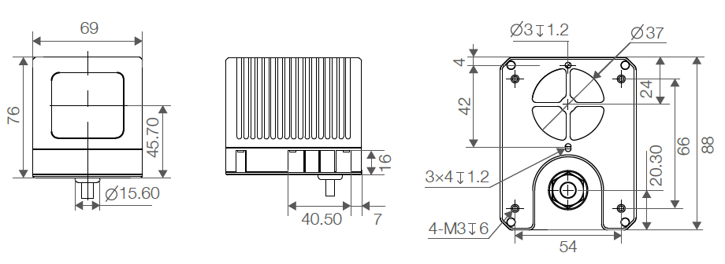

图3-2-1 Livox Mid-40尺寸结构（大图请查看附录1）

|  |  |
| --- | --- |
| 重量 | 800 g |
| 尺寸 | 88 x 76 x 69 mm |

表3-2-1 Livox Mid-40尺寸结构

Livox Mid-40安装底座

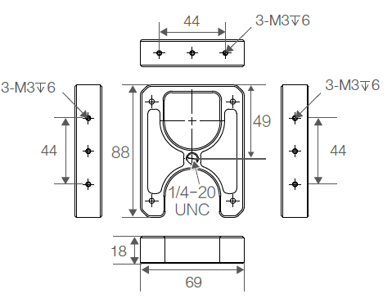

图3-2-2 Livox Mid-40安装底座尺寸结构（大图请查看附录2）

|  |  |
| --- | --- |
| 重量 | XX g |
| 尺寸 | 88 x 69 x 18 mm |

Livox Mid-100尺寸结构

Livox Mid-100 底部有四个深度为6mm的M3 螺丝孔，可通过使用包装内螺丝包中的M3 螺丝进行安装。此外，底部中央区域还有一个深度为8mm的1/4 英寸安装孔，如需安装至三脚架或其它带1/4 英寸螺丝的位置时，可使用该安装孔。请根据下图所示Livox-100 尺寸大小及安装孔位尺寸，按需求进行安装。（单位：mm）

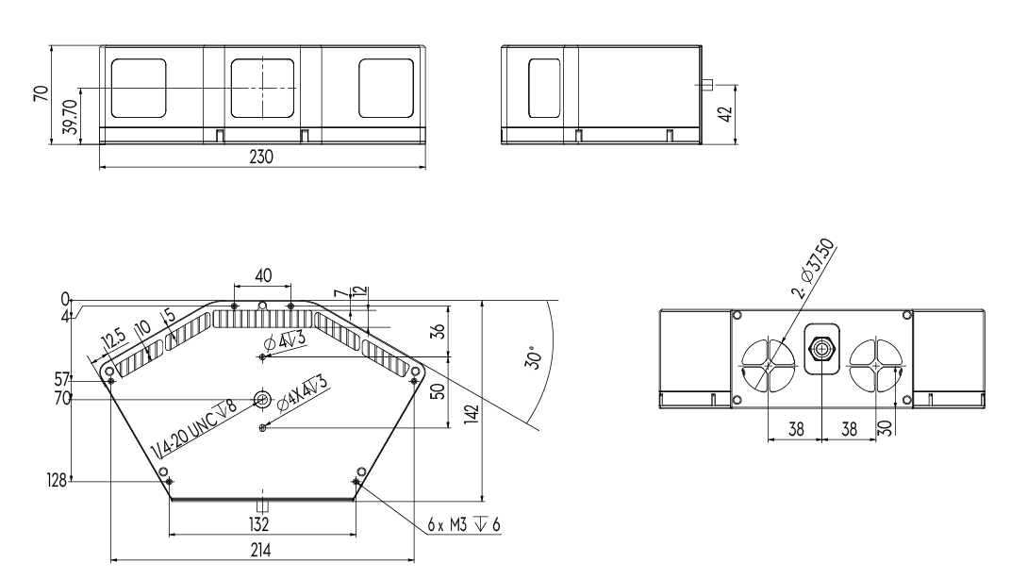

图3-2-3 Livox Mid-100尺寸结构（大图请查看附录3）

|  |  |
| --- | --- |
| 重量 | 2500 g |
| 尺寸 | 142 x 40 x 230 cm |

电源转接插座尺寸结构

如需使用Livox 电源转接插座，请根据下图所示的电源转接插座尺寸大小及安装孔位尺寸，将其安装至合适位置。（单位：mm）

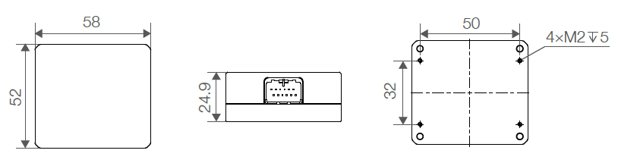

图3-2-4 电源转接插座尺寸结构（大图请查看附录4）

|  |  |
| --- | --- |
| 重量 | 2500 g |
| 尺寸 | 52 x 58 x 25 mm |

4. 准备

# 4.1设计外部电源

Livox Mid 系列支持使用电压为10 ~16V的直流电源为其进行供电。其中，Livox Mid-40的功率为10 W， Livox Mid-100的功率为30 W。 当设备启动时，在持续的一段时间内存在高峰值功率，且周围温度越低，峰值功率越高。Livox Mid-40在机器上电后约20s时间内，或存在多个短脉冲式高峰值功率，在-20℃下，启动峰值功率可达40 W；Livox Mid-100启动时间约40s，在此期间短脉冲式高峰值功率可达60W。请查看下图Livox Mid系列的峰值功率与环境温度的关系曲线，以便合理设计电源。

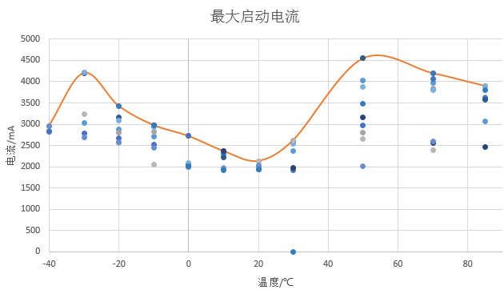

4-1-1 Livox Mid-40启动电流曲线

4-1-2 Livox Mid-100启动电流曲线

# 4.2连线

Livox Mid系列激光雷达的连接头可提供外部电源，并传输数据。 关于该连接头的具体线序，请查看线序章节内容。使用Livox Mid系列激光雷达时，推荐使用Livox电源转接插座，Livox电源转接插座集成了激光雷达连接头接口，同步信号接口，电源接口以及以太网接口。

Livox Mid系列激光雷达通过以太网进行数据通信，采用UDP通信协议，支持两种IP地址设置：静态IP地址和动态IP地址，出厂时默认采用动态主机配置协议（DHCP）分配IP 地址。两种IP地址设置下连接方式有所不同：1. 动态IP（出厂默认，需通过路由器进行连接）；2. 静态IP（需使用Livox Viewer或SDK将设备切换至静态IP模式）。Livox Mid-40与Livox Mid-100的连接方式一致，下面以单个Livox Mid-40为例进行说明：

**动态IP：**

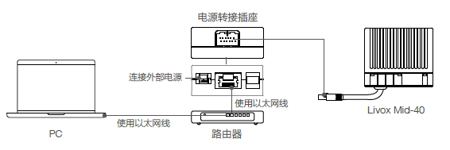

4-2-1 动态IP模式的连接方式

1. 将Livox Mid-40上的雷达连接头插入电源转接插座的雷达连接头接口。

2. 使用以太网线，分别连接电源转接插座和个人电脑至路由器。**请注意，Livox Mid-40以及个人电脑的以太网线都接入路由器的LAN接口。**

3. 通过电源转接插座的电源接口连接外部电源。

4. 同步信号接口用于数据同步，用户可外接SYNC信号。不需要使用同步功能时，可不接。

|  |  |
| --- | --- |
| @@1528356599505 | 多台Livox Mid-40可以连接到同一个路由器上，同时与PC连接。 |

**静态IP：**

1. 首先通过路由器，按照上图（4-2-1）所示的方式连接Livox Mid-40、电源转接插座、路由器、外部电源和PC。
2. 在电脑上运行Livox Viewer，于设备属性D:\Genius\config\users\screenshot\@@1545984996677.png中将局域网内激光雷达传感器的IP地址设置为静态IP地址。请注意，激光雷达传感器的静态IP地址应设置为192.168.1.X （其中，X为2~233之间的任意数字）。
3. 设置完毕后，断开激光雷达传感器的所有连接。
4. 然后将电脑设置为静态IP。电脑的静态IP地址应设置为192.168.1.X（其中，X为2~233之间的任意数字，并且电脑的静态IP地址不可与需要连接的激光雷达传感器的IP地址相同）。

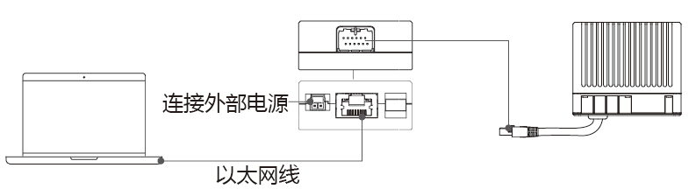

4-2-2 动态IP模式的连接方式

1. 将Livox Mid-40上的雷达连接头插入电源转接插座。
2. 使用以太网线，连接电源转接插座至个人电脑。
3. 通过电源转接插座的电源接口连接外部电源。

|  |  |
| --- | --- |
| E:\Genius\config\users\screenshot\@@1545632751054.png | * 若Livox Mid激光雷达已被设置为静态IP模式，如需再使用路由器进行连接，需先通过Livox Viewer将激光雷达传感器设置回动态IP模式，同时将电脑也设置回动态IP，再按照动态IP部分进行连接。 * 如果需要将多台静态IP模式的Livox Mid-40同时与PC连接，请将每台Livox Mid-40设置成不同的IP地址，并且通过交换机与PC连接。 * Livox Mid-100相当于三台Livox Mid-40，需要设置三个不同的静态IP地址。 * 若需要同时连接超过？台Livox Mid-40，请使用千兆路由器或千兆交换机。 |

5. 使用

Livox 激光雷达支持用户使用Livox Viewer查看实时点云数据，并通过软件开发工具包（SDK）对所获取的点云数据进行个性化应用。在了解Livox Viewer及SDK的详细使用方法前，用户需了解Livox激光雷达模块的坐标定义如下：

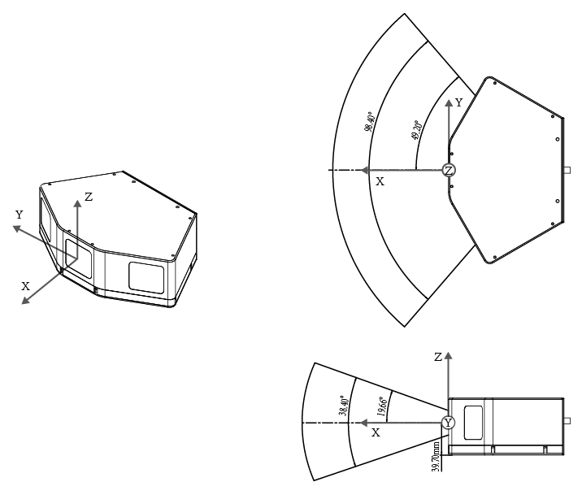

5-1 Livox Mid系列激光坐标定义

# 5.1 Livox Viewer

Livox Viewer是一款专为Livox激光雷达传感器和Livox Hub设计的，可用于实时显示连接至PC端的所有激光雷达传感器点云数据的软件。通过Livox Viewer，用户可轻松查看、记录并存储点云数据，以便后期使用。

前往www.livoxtech.com 下载最新版本的Livox Viewer。Livox Viewer当前仅支持Windows 7/8/10 （64位），请按照以下步骤使用Livox Viewer。

|  |  |
| --- | --- |
| E:\Genius\config\users\screenshot\@@1545632751054.png | * 使用Livox Viewer之前，请关闭PC的防火墙，并设置自动IP地址以及DNS（Domain Name System）。 * 使用前请注意显卡驱动已正确安装，若显卡驱动安装不正确，可能导致Livox Viewer无法打开或者程序崩溃。 |

设置完毕防火墙，IP地址以及DNS后，解压下载的Livox Viewer，无需安装即可使用。

**Livox Viewer主页界面**

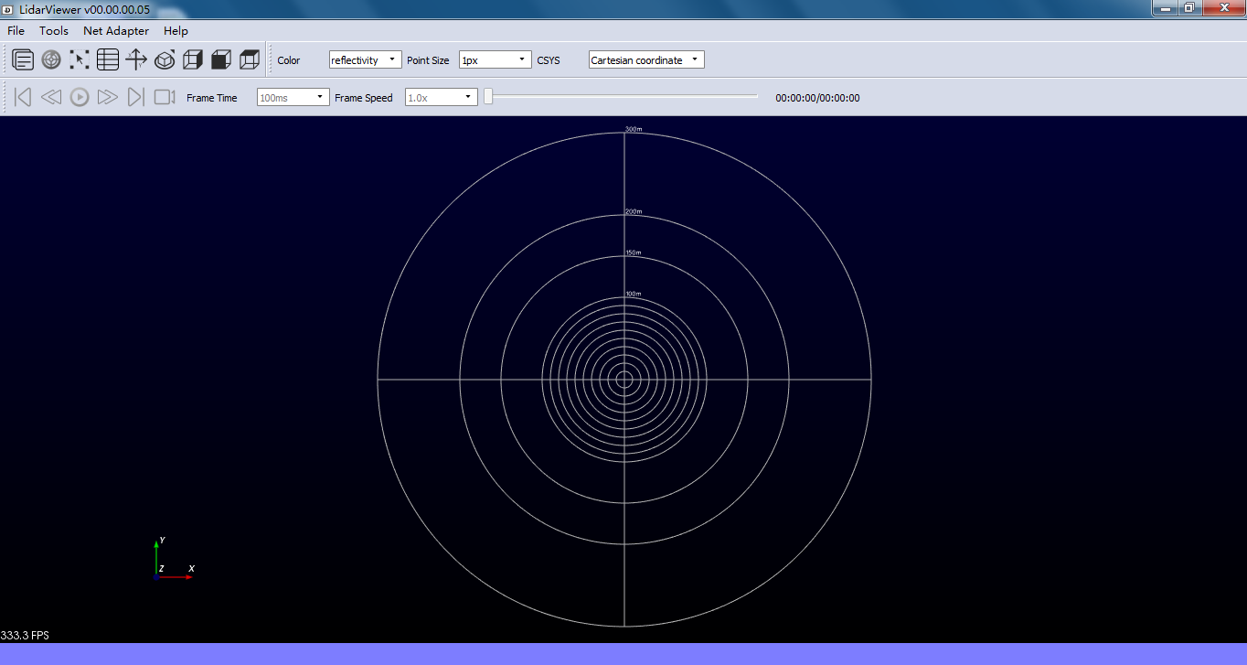

5-1-1 Livox Viewer主页界面

File: 可选择Open GRH，打开已保存的GRH格式点云数据文件；或选择Open Lidar，打开设备管理窗口。

Tools：点击Grid propriety，可设置网格坐标的样式、颜色、以及显示范围；点击Firmware，可查看当前激光雷达传感器，Livox Hub的固件版本号，下载并升级最新固件；点击External Param Tool, 可导入外部参数。

Net Adapter：选择网络。

Help：查看帮助。

D:\Genius\config\users\screenshot\@@1545982152033.png：打开已保存的GRH格式点云数据文件，也可通过File>Open GRH打开已保存的GRH格式点云数据文件。

D:\Genius\config\users\screenshot\@@1545982227446.png：打开激设备管理窗口，搜索局域网内的所有Livox激光雷达模块和Livox Hub。 也可通过File>Open GRH，打开设备管理窗口。

D:\Genius\config\users\screenshot\@@1545982560326.png：显示/隐藏所框选区域点云的相关数据。

D:\Genius\config\users\screenshot\@@1545982616277.png：显示/隐藏网格坐标。Livox Viewer中的网格坐标默认是由13个从圆心散开的圆形组成。中间10个圆形距离相等，显示的是距离激光雷达模块10m~100m范围内所测到的物体。11至13个圆形分别表示距离激光雷达模块150m，200m以及300m范围内的物体。

D:\Genius\config\users\screenshot\@@1545982658760.png重置点云界面，缩放以于Livox Viewer显示所有点云图像。

D:\Genius\config\users\screenshot\@@1545983035521.png：选择所查看的点云数据视角，分别为右视图、正视图以及俯视图。除点击图标切换视图外，用户还可通过以下方式切换点云视图：

(a) 滑动鼠标滚轮放大/缩小视图

(b) 按住鼠标左键的同时，移动鼠标可调整视图。

(c) 按下 “ctrl”按键，并按住鼠标左键，此时移动鼠标可旋转点云视图。

(d) 按下 “shift”，并按住鼠标左键，此时移动鼠标可调整点云位置。

D:\Genius\config\users\screenshot\@@1545741207467.png：设置点云着色方案，可按照反射率、激光雷达ID设置点云颜色，同时也可选择设置点云为固定默认色。（默认按照反射率对点云进行着色）

D:\Genius\config\users\screenshot\@@1545741243681.png：设置点云大小，可选择：1px, 2px, 3px, 4px和5px。

D:\Genius\config\users\screenshot\@@1545983203748.png：选择原始点云数据格式类型为直角坐标或球面坐标。

D:\Genius\config\users\screenshot\@@1545983261116.png播放按钮，功能如下：

 回到开始。（查看实时点云图像时，改按钮不可用）

 进入片尾。（查看实时点云图像时，改按钮不可用）

 退后1帧。（查看实时点云图像时，改按钮不可用）

 前进1帧。（查看实时点云图像时，改按钮不可用）

 播放/暂停。

C:\Users\c-fu.zhang\Desktop\lidar-viewer-record.png录制。当一个或多个激光雷达模块成功连接后，可点击录制按钮，于对话框中选择文件存储路径并输入文件名，在点击“保存”后Livox Viewer将会开始录制点云。再次点击停止录制。

D:\Genius\config\users\screenshot\@@1545983344091.png 帧时间：可设置：50、100、200、500、1000、3000ms，选择的帧时间越长，所能看到的点云图越密集。推荐选择1000ms。

C:\Users\c-fu.zhang\Desktop\GTScreenshot_20180627_203320.png 播放速度。可设置： x0.5, x1.0, x2.0 以及 x4.0（查看实时点云图像时，该功能不可设置）。

D:\Genius\config\users\screenshot\@@1545983511478.png 进度条：显示当前帧。用户可拖动进度条查看所需帧。（查看实时点云图像时，进度条不可拖动）。

**设备管理窗口**

**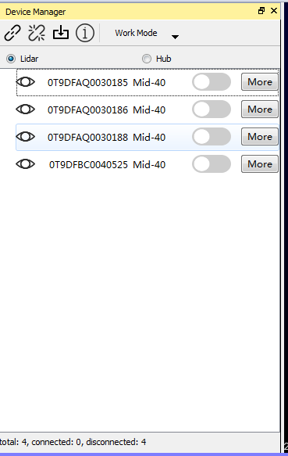**

5-1-2 Livox Viewer 设备管理窗口

D:\Genius\config\users\screenshot\@@1545984362499.png连接所有设备。

D:\Genius\config\users\screenshot\@@1545984907873.png断开所有设备。

D:\Genius\config\users\screenshot\@@1545984933939.png快速导入外部参数

D:\Genius\config\users\screenshot\@@1545984996677.png设备属性，可查看设备类型、当前固件、当前工作模式等，并且可设置单个设备的工作模式，设置静态或动态IP。

D:\Genius\config\users\screenshot\@@1545985185811.png设置所有设备的工作模式。

D:\Genius\config\users\screenshot\@@1545985222210.png选择需查看的设备类别。

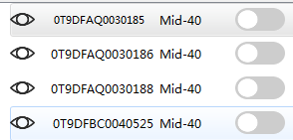显示局域网内所选设备类别下的所有设备。

More：查看工作内模式，或错误模式下的错误码。

**查看实时点云图像**

1. 正确连接Livox 激光雷达传感器，然后打开Livox Viewer。点击D:\Genius\config\users\screenshot\@@1545982227446.png， 将会弹出设备管理窗口。管理窗口中将会自动显示局域网内的所有设备。
2. 于管理窗口上方勾选LiDAR。
3. 选择需要查看的设备，点击图标D:\Genius\config\users\screenshot\@@1545984296385.png 完成连接。或选择需要查看的设备后，单击鼠标右键，选择Connect 完成连接。同时，用户也可直接点击D:\Genius\config\users\screenshot\@@1545984362499.png连接局域网内的所有设备。
4. 连接完成后，点击开始播放图标，即可观察到所选设备的点云图像。

**录制点云图像**

当查看实时点云图像时，点击C:\Users\c-fu.zhang\Desktop\lidar-viewer-record.png于对话框中选择文件存储路径并输入文件名，在点击“保存”后Livox Viewer将会开始录制点云。再次点击停止录制。

**播放存储的点云图像**

点击D:\Genius\config\users\screenshot\@@1545982152033.png或通过通过File>Open GRH打开已保存的GRH格式点云数据文件。播放存储的点云数据文件时，可通过使用播放按钮设置播放速度。

**外部参数标定**

Livox Mid-100是Livox Mid-40的三合一版本，在出厂时，Livox Mid-100已经经过标定，无需对单一的Livox Mid-100再次进行外部参数标定操作。其余情况下，若用户有外部参数标定需求，请按照以下方式进行操作：

点击Tools>External Param Tool, 可进入外部参数标定页面。

外部参数格式需满足以下要求：

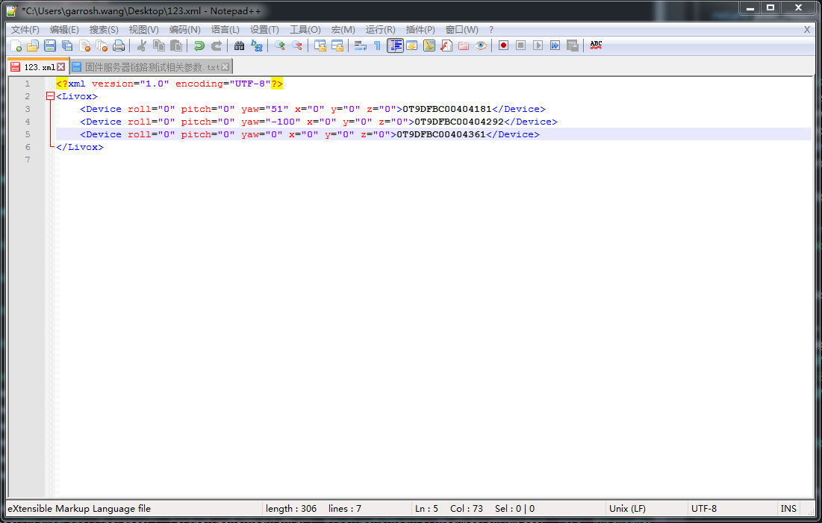

(其中0T9DFBC00404181等黑色字体为激光雷达的广播码。)

点击右上角Start Cali可查看当前所有成功连接设备的坐标信息，用户可选择于表格中逐一手动输入数字：

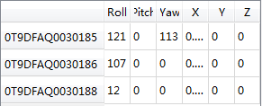

或使用下面的调节图标对坐标信息进行粗略调整或微调，通过调节图标所调节的数值为增量，而非绝对值。使用调节图表时，支持按住“Ctrl”的同时选择表格纵向上的多个数据进行同步更改。

选择Load from file可快速导入外部参数。

选择Read from device可读取当前设备的坐标信息，当前雷达设备具有储存外参功能，但该外参不会对雷达输出的点云数据造成影响，仅为储存功能，详情请参考《SDK使用手册》。

选择Save param as可将当前所设置的设备的坐标信息导出进行存储。

选择Apply将新的设置应用于当前设备，可选择是否将当前外参写入雷达。选择否定，新的设置仅于Livox viewer上生效，不会影响雷达本身。

|  |  |
| --- | --- |
| E:\Genius\config\users\screenshot\@@1545632751054.png | 通过手动输入数字，或使用调整图标来改变设备的坐标位置后，需点击Apply才可将新的坐标位置应用于设备上。 |

**切换点云图视角**

点击下面的图标切换点云图视角，分别可切换至：

D:\Genius\config\users\screenshot\@@1545983035521.png右视图、前视图和俯视图。

同时也可通过：

(a) 滑动鼠标滚轮放大/缩小视图。

(b) 按住鼠标左键的同时，移动鼠标可调整视图。

(c) 按下 “ctrl”按键，并按住鼠标左键，此时移动鼠标可旋转点云视图。

(d) 按下 “shift”，并按住鼠标左键，此时移动鼠标可调整点云位置。

**固件升级**

用户可使用Livox Viewer检查并升级Livox激光雷达传感器及Livox Hub的固件，具体方法如下：

1. 点击Tools>Firmware Update, 此时将会弹出固件升级窗口，并显示所有已连接的设备。
2. 于Update Mode中选择Lidar Update，然后将会显示相应设备。
3. 于Firmware Download下方点击Check Firmware检查设备的当前固件版本。
4. 于Firmware Version中选择所需下载的固件版本，然后点击Download下载。
5. 下载完成后，于Firmware Update下方选择所需升级的设备，然后点击…导入刚才所下载的固件。
6. 点击Start Update更新设备固件。
7. 更新完成后，设备将会自动重启并自动重新连接至PC，若更新失败，请再次尝试。

|  |  |
| --- | --- |
| E:\Genius\config\users\screenshot\@@1545632751054.png | 下载固件时，请确保计算机可接入互联网。固件下载完毕后，升级过程中，无需互联网连接。 |

# 5.2通信协议

（包括时间戳）

# 5.3 Software Development Kit (SDK)

除使用Livox Viewer查看实时点云数据外，用户还可使用软件开发工具包（SDK）将通过Livox激光雷达模块所获取的点云数据应用于各自定义场景。

（引导用户去下载SDK有关的文档）

6. 存储、运输与保养

# 6.1存储

Livox Mid系列激光雷达传感器的存储温度为- XX ℃~XX℃，请将其存储于干燥无尘的环境中，并注意：

* 严禁将产品暴露在有毒有害及腐蚀性的环境中。
* 保存时轻拿轻放，切勿摔落产品。
* 确保存储的环境相对湿度<XX%，无水汽凝结。
* 对于超过三个月保存期的，请定期检查外观与接口，避免使用时出现异常。

# 6.2运输

运输前，请仔细检查产品是否已牢固安装到位，确认无误后将产品装入包装箱。

包装箱中务必放入缓冲泡面，并保证包装箱内干燥清洁，无水汽。

运输过程中请务必小心轻放，切勿磕碰、撞击或摔落产品。

# 6.3保养

Livox Mid系列雷达在设计中充分考虑了可靠性和稳定性的要求，具有先进的光学、机械以及电气性能。正常使用下故障概率较小，仅需对激光雷达窗口进行清洁。

若激光雷达模块窗口无污点或灰尘等杂质，无需对其清洁。由于污点或灰尘等杂质会影响激光雷达传感器的性能，因此，若发现窗口上有污点等杂质，请按照以下步骤进行清洁：

1. 使用压缩空气清洁器：

使用镜头清洁布擦拭窗口前，请首先使用压缩空气清洁器对准窗口需清洁的部分进行点喷。**注意：当窗口上有颗粒状的灰尘等杂质时，直接擦拭窗口可能会导致激光雷达传感器损坏。**

2. 擦拭污点

使用用酒精湿润的镜头清洁布擦拭窗口，使用干的镜头清洁布可能会损坏窗口。擦拭时，请注意小心用力，然后轻轻将污点擦拭干净。

如果窗口仍然存在污点，请使用温和的肥皂溶液轻轻地清洗窗口。然后重复步骤2去除肥皂残留物。

7. 疑难解答

使用中若出现任何问题，请查看下表获取解决方案，若依旧无法解决，请联系Livox或Livox授权的经销商。

|  |  |
| --- | --- |
| 问题 | 解决方案 |
| 无法检测到Livox激光雷达传感器 | * 确认是否所有线材已正确连接。 * 确认电压正确，Livox激光雷达传感器的工作电压为10 ~ 16V。确认电源大于60瓦特。 * 确认Livox激光雷达传感器未被其他设备使用。 * 确认Livox激光雷达传感器能接收电脑网络设置信号。 * 确认未安装杀毒软件等屏蔽以太网广播的软件。   以上确认完毕后，若还无法检测到Livox激光雷达传感器，请关闭所有的防火墙并在此搜索局域网内的激光雷达传感器。  使用其他应用程序验证数据包输出（例如Wireshark） |
| 能检测到Livox激光雷达传感器，但无法建立连接/或无法开始采样 | * 确认是否所有线材已正确连接。 * 确认电流电压合理。   等待数秒后，再次尝试。  重启激光雷达传感器和Livox Viewer程序。 |
| 无数据 | 使用其他应用程序验证数据包输出（例如Wireshark） |

8.售后保修信息

前往[www.livoxtech.com/support](http://www.livoxtech.com/support)了解更多关于Livox激光雷达模块的保修信息。

9. 附录

# 附录一

Livox Mid-40 尺寸结构 （单位：mm）

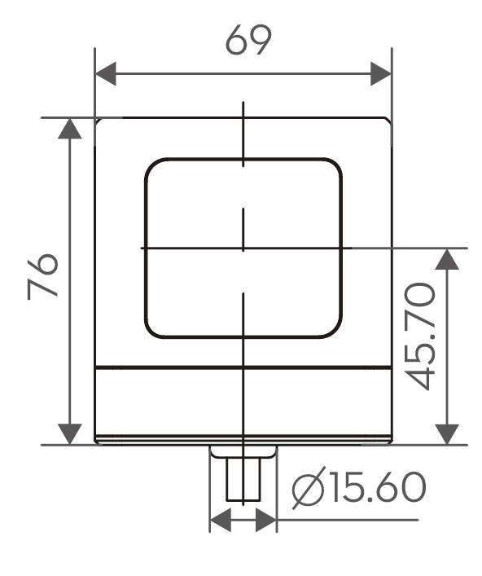

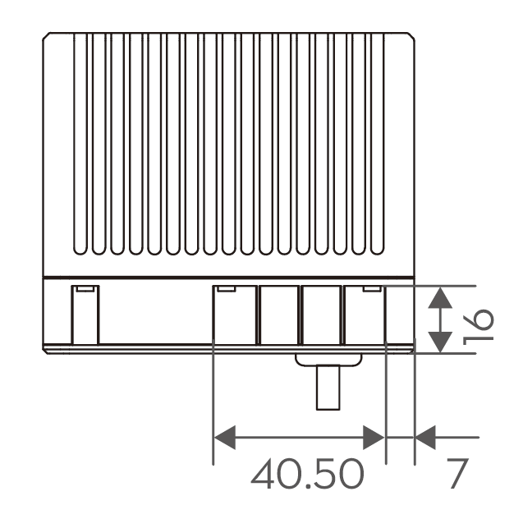

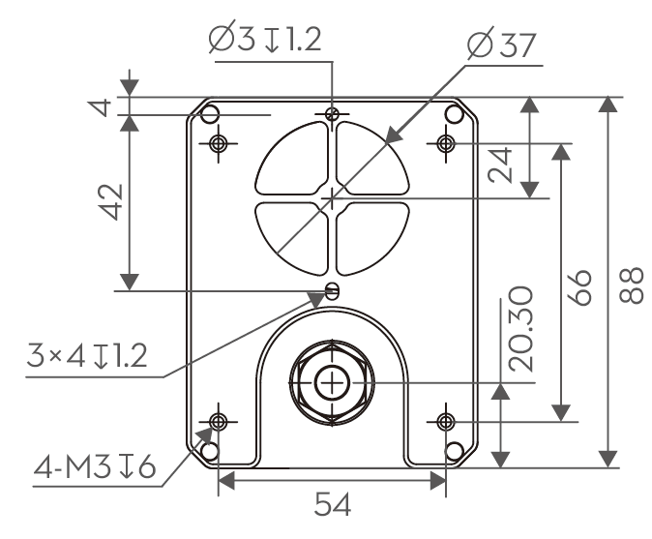

# 附录二

Livox Mid-40安装底座尺寸结构（单位：mm）

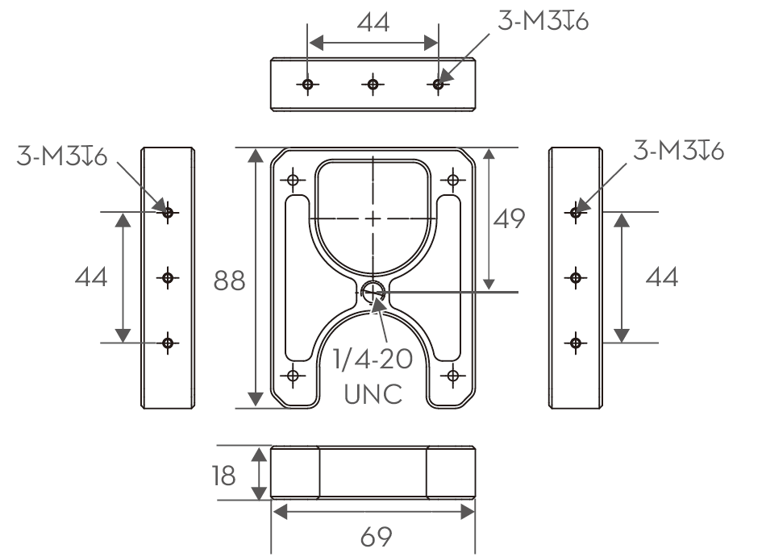

# 附录三

Livox Mid-100尺寸结构（单位：mm）

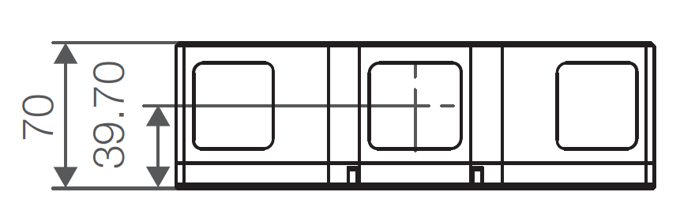

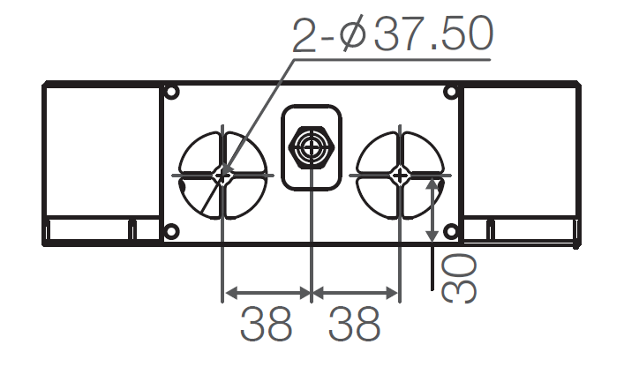

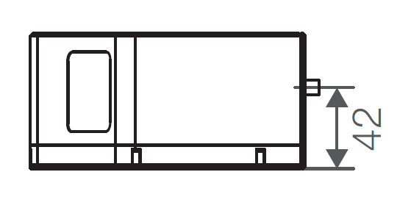

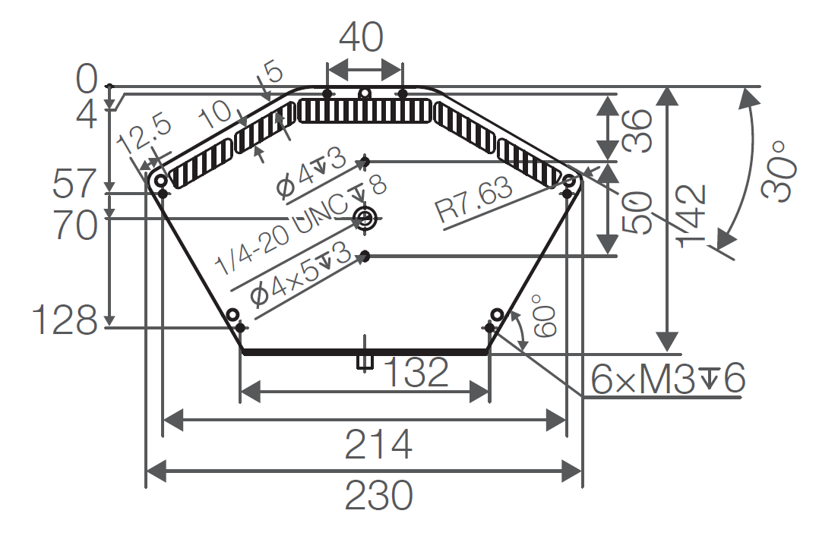

# 附录四

电源转接插座结构尺寸（单位：mm）

